DỰ ÁN ĐÀO TẠO LẬP TRÌNH VIÊN
“PHẦN MỀM QUẢN LÝ
QUÁN CAFÉ, NHÀ HÀNG, DỊCH VỤ TÍNH GIỜ”
Phiên bản: 1.1
(c) Lê Minh Thái, 2019

Đây là dự án đào tạo nhằm cung cấp cho người học các kỹ năng phát triển phần mềm ứng dụng thực tế. Thực hiện xong dự án, người học nắm bắt được các kiến thức và kỹ năng:
1.Đọc hiểu được yêu cầu phần mềm (software requirement specifications):
oHiểu các khái nhiệm căn bản về phân tích thiết kế hệ thống, mô hình dữ liệu;
oHiểu các khái niệm căn bản về cấu trúc dữ liệu, kiểu dữ liệu;
oNắm bắt được nghiệp vụ bài toán thực tế;
oCó kỹ năng sử dụng các câu lệnh SQL.
2.Sử dụng được các thuật toán căn bản:
oNắm vững khái niệm sơ đồ khối thuật toán
oHiểu và vận dụng được các thuật toán phát sinh dữ liệu khóa, đệ qui, sắp xếp, tìm kiếm, thống kê dữ liệu;
3.Nắm bắt công nghệ và sử dụng được một ngôn ngữ lập trình cụ thể;
4.Có kỹ năng làm việc nhóm theo qui trình Agile – Scrum;
5.Tạo ra được một sản phẩm có tính ứng dụng thực tiễn, tạo niềm tin vào năng lực của mình trong nghề lập trình.

Tài liệu dự án bao gồm:
1.Đặc tả yêu cầu phần mềm:
oMô hình chức năng (use case)
oMô hình dữ liệu quan hệ (class diagram)
oProduct Backlog;
oCác mô tả nghiệp vụ chi tiết;
2.Sản phẩm mẫu:
oSinh viên có thể tải sản phẩm mẫu để tham khảo theo link: www.fasttrack.edu.vn/soft/ftCafeSetup.exe
3.Yêu cầu thực hiện
oĐọc hiểu tài liệu dự án;
oTìm hiểu công nghệ, lập trình sản phẩm phần mềm với sự hướng dẫn của mentor theo qui trình Agile – Scrum với khung thời gian 2 tuần cho 1 sprint;
Tuần 1
Hai | Ba | Tư | Năm |  | Sáu | Bảy | CN
Sprint Planning Meeting | Học công nghệ | 15’: Daily Scrum – Sprint Backlog
Sprint Planning Meeting | Học công nghệ | Thực hiện dự án
Tuần 2
Hai | Ba | Tư |  | Năm | Sáu | Bảy | CN
Học công nghệ | 15’: Daily Scrum – Sprint Backlog |  |  |  |  | 2h: Sprint Review
Học công nghệ | Thực hiện dự án |  |  |  |  | 1h: Mentors’ Review

▪ Sprint Planning Meeting
• Các Teams họp xác định nội dung nghiệp vụ và kỹ thuật với Mentors: 1 giờ
▪ Các vấn đề nghiệp vụ cần giải quyết?
▪ Những vấn đề hiểu / chưa hiểu về nghiệp vụ, cấu trúc dữ liệu, thuật toán?
▪ Các vấn đề kỹ thuật hiểu / chưa hiểu?
• PO họp với các Teams và giải đáp: 1 giờ
• Các teams và mentors thiết kế giao diện, xây dựng thuật toán
• Nội dung họp ghi nhật kỹ từng thành viên trong team
▪ Học công nghệ
• Nội dung công nghệ được trình bày mỗi tuần 1 buổi
• Các mentors code cùng sinh viên, minh họa dựa trên dự án
▪ Thực hiện dự án
• Họp team 15 phút đầu mỗi buổi làm việc, ghi sprint backlog
• Thực hiện dự án với sự trợ giúp của mentors
▪ Sprint Review
• Các Teams họp đánh giá kết quả: 2 giờ
▪ Mentors’ Review
• Họp đánh giá giữa PO và các Mentors: 1 giờ

Mô hình dự án
Trên thị trường có rất nhiều cửa hàng dịch vụ coffee, nhà hàng và các dịch vụ tính giờ như bida, karaoke, matxa, cho thuê phòng trọ theo giờ... Nhu cầu sử dụng phần mềm quản lý các cửa hàng này là rất lớn, từ quản lý một cửa hàng nhỏ lẻ đến một chuỗi các cửa hàn cung cấp dịch vụ. Nhu cầu sử dụng phần mềm cũng rất đa dạng:
• Có thể là một phần mềm sử dụng trên máy tính PC phục vụ cho quản lý và tính tiền (kết hợp sử dụng máy tính để nghe nhạc);
• Có thể là bộ phần mềm gồm phần mềm cho desktop PC kết hợp với ứng dụng đi động phục vụ quản lý bàn, gọi món;
• Có thể là bộ phần mềm trên kết hợp với ứng dụng di động / web cho phép theo dõi giám sát hoạt động kinh doanh từ xa.
Ai sử dụng phần mềm ?
• Nhân viên thu ngân, sử dụng phần mềm để bán hàng (quản lý bàn, phục vụ, giao hàng và thanh toán), theo dõi doanh thu trong ca bán hàng để nộp tiền cho thủ quỹ.
• Nhân viên kế toán, sử dụng phần mềm quản lý cửa hàng, quản lý nhập xuất hàng hóa sản phẩm, thu chi tiền mặt và theo dõi hoạt động qua hệ thống báo cáo kinh doanh (báo cáo cân đối kho, báo cáo doanh thu, báo cáo nợ, lãi lỗ)
• Chủ cửa hàng, giám sát toàn bộ hoạt động kinh doanh qua phần mềm.
Fast track Coffee là mô hình sản phẩm ứng dụng được xây dựng cho các loại hình dịch vụ này, sử dụng cơ chế bảo mật qua tài khoản người dùng và phân quyền theo nghiệp vụ tác nghiệp nhằm đảm bảo tính bảo mật, chính xác về số liệu và không thất thoát tiền và hàng hóa.

Biểu đồ Use Case

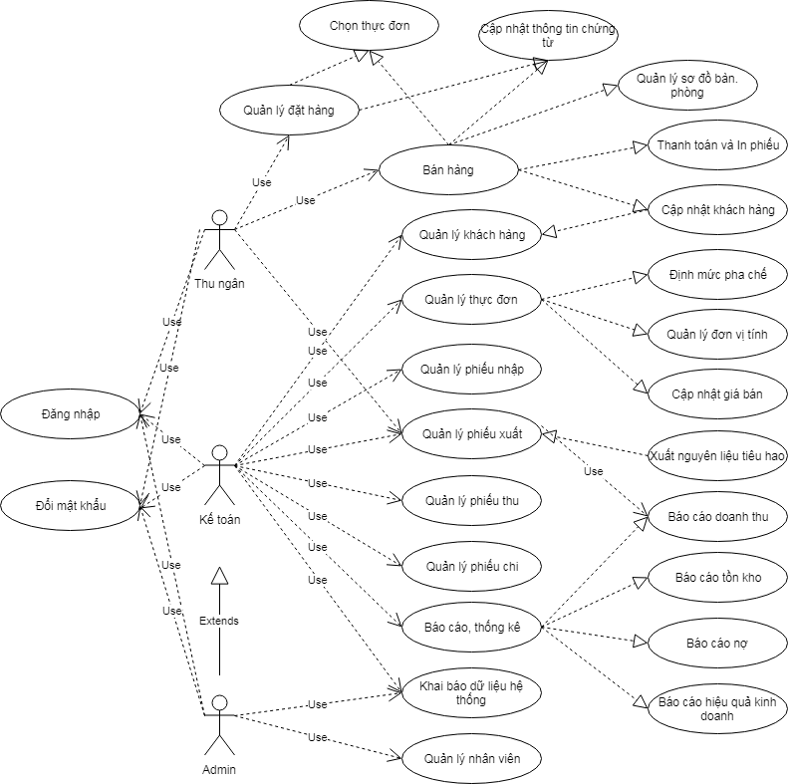

Mô hình quan hệ dữ liệu

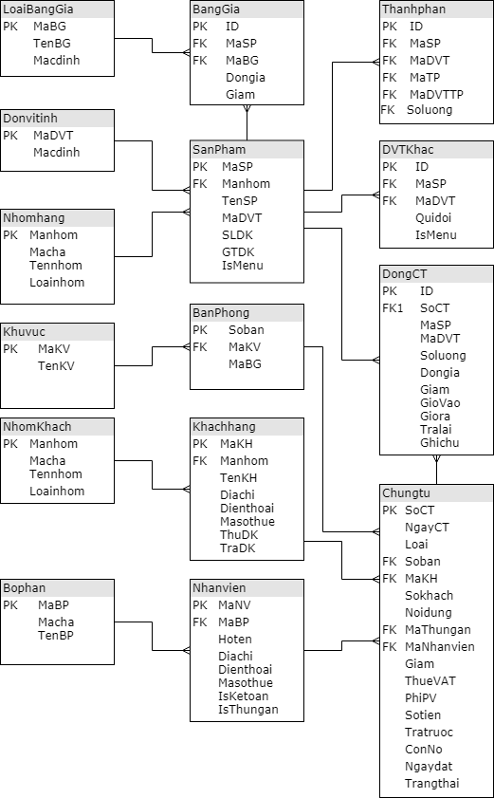

Cấu trúc dữ liệu

Bảng 1: Loại bảng giá
TT | Tên trường | Kiểu dữ liệu | Mô tả
1 | MaBG | nvarchar(5) | Khóa chính, người dùng tự nhập hoặc phần mềm phát sinh, không trùng lặp
2 | TenBG | nvarchar(50)
3 | Macdinh | Tinyint

Bảng 2: Bảng giá
TT | Tên trường | Kiểu dữ liệu | Mô tả
1 | ID | Int | Khóa chính, tự phát sinh
2 | MaSP | nvarchar(20) | Khóa phụ
3 | MaBG | nvarchar(5) | Khóa phụ
4 | Dongia | Float
5 | Giam | Float

Bảng 3: Đơn vị tính
TT | Tên trường | Kiểu dữ liệu | Mô tả
1 | MaDVT | nvarchar(7) | Khóa chính, tự nhập, không trùng lặp
2 | Macdinh | Tinyint

Bảng 4: Nhóm hàng
TT | Tên trường | Kiểu dữ liệu | Mô tả
1 | Manhom | nvarchar(5) | Khóa chính, tự phát sinh, không trùng lặp
2 | Macha | nvarchar(5)
3 | TenNhom | nvarchar(50)
4 | Loainhom | Tinyint | 0 – hàng hóa, 1 – nguyên liệu, 2 – sản phẩm chế biến, 3 – dịch vụ tính theo giờ

Bảng 5: Sản phẩm
TT | Tên trường | Kiểu dữ liệu | Mô tả
1 | MaSP | nvarchar(20) | Khóa chính, tự phát sinh, không trùng lặp
2 | Manhom | nvarchar(5) | Khóa phụ
3 | TenSP | nvarchar(50)
4 | MaDVT | nvarchar(7)
5 | SLDK | Float | Số lượng tồn kho đầu kỳ
6 | GTDK | Float | Giá vốn tồn kho đầu kỳ
7 | IsMenu | Tinyint

Bảng 6: Khu vực
TT | Tên trường | Kiểu dữ liệu | Mô tả
1 | MaKV | nvarchar(5) | Khóa chính, tự nhập hoặc phát sinh, không trùng lặp
2 | TenKV | nvarchar(50)

Bảng 7: Bàn phòng
TT | Tên trường | Kiểu dữ liệu | Mô tả
1 | Soban | nvarchar(5) | Khóa chính, tự nhập, không trùng lặp
2 | MaKV | nvarchar(5) | Khóa phụ
3 | MaBG | nvarchar(5) | Khóa phụ
4 | NoUse | TinyInt

Bảng 8: Nhóm khách hàng
TT | Tên trường | Kiểu dữ liệu | Mô tả
1 | Manhom | nvarchar(5) | Khóa chính, tự phát sinh, không trùng lặp
2 | Macha | nvarchar(5)
3 | TenNhom | nvarchar(50)
4 | Loainhom | Tinyint | 0 – khách hàng; 1 – nhà cung cấp

Bảng 9: Khách hàng
TT | Tên trường | Kiểu dữ liệu | Mô tả
1 | MaKH | nvarchar(7) | Khóa chính, tự phát sinh, không trùng lặp
2 | Manhom | nvarchar(5) | Khóa phụ
3 | TenKH | nvarchar(50)
4 | Diachi | nvarchar(255)
5 | Dienthoai | nvarchar(255)
6 | Masothue | nvarchar(12)
7 | ThuDK | Float | Công nợ phải thu đầu kỳ
8 | TraDK | Float | Công nợ phải trả đầu kỳ

Bảng 10: Bộ phận
TT | Tên trường | Kiểu dữ liệu | Mô tả
1 | MaBP | nvarchar(5) | Khóa chính, tự phát sinh, không trùng lặp
2 | Macha | nvarchar(5)
3 | TenBP | nvarchar(50)

Bảng 11: Nhân viên
TT | Tên trường | Kiểu dữ liệu | Mô tả
1 | MaNV | nvarchar(7) | Khóa chính, tự phát sinh, không trùng lặp
2 | MaBP | nvarchar(5) | Khóa phụ
3 | Hoten | nvarchar(50)
4 | Diachi | nvarchar(255)
5 | Dienthoai | nvarchar(255)
6 | Masothue | nvarchar(12)
7 | IsKetoan | Tinyint | =1 – nhân viên có quyền kế toán
8 | IsThungan | Tinyint | =1 – nhân viên có quyền thu ngân

Bảng 12: Chứng từ
TT | Tên trường | Kiểu dữ liệu | Mô tả
1 | SoCT | nvarchar(7) | Khóa chính, tự phát sinh, không trùng lặp
2 | NgayCT | DateTime
3 | Loai | Tinyint | 0 – nhập, 1 – xuất, 2 – bán lẻ, 3 – thu, 4 – chi, 5 – đơn đặt hàng
4 | Soban | nvarchar(5)
5 | MaKH | nvarchar(7)
6 | Sokhach | Int
7 | Noidung | nvarchar(255)
8 | MaThungan | nvarchar(5)
9 | MaNhanvien | nvarchar(5)
10 | Giam | Float
11 | ThueVAT | Float
12 | PhiPV | float
13 | Sotien | Float
14 | Tratruoc | Float
15 | ConNo | Float
16 | NgayDat | DateTime
17 | Trangthai | Tinyint | 0 – đơn hàng/ bill chưa in; 1 – đã thanh toán

Bảng 13: Dòng chứng từ
TT | Tên trường | Kiểu dữ liệu | Mô tả
1 | ID | Int | Khóa chính, tự phát sinh, không trùng lặp
2 | SoCT | nvarchar(7) | Khóa phụ
3 | MaSP | nvarchar(20) | Khóa phụ
4 | MaDVT | nvarchar(7)
5 | Soluong | Float
6 | Dongia | Float
7 | Giovao | DateTime
8 | Giora | Datetime
9 | Tralai | Float
10 | Giam | Float
11 | Ghichu | nvarchar(255)

Bảng 14: Thành phần sản phẩm
TT | Tên trường | Kiểu dữ liệu | Mô tả
1 | ID | Int | Khóa chính, tự phát sinh, không trùng lặp
2 | MaSP | nvarchar(20) | Khóa phụ
3 | MaDVT | nvarchar(7) | Khóa phụ
4 | MaTP | nvarchar(20) | Khóa phụ
5 | MaDVTTP | nvarchar(7) | Khóa phụ
6 | Soluong | float

Bảng 15: Đơn vị tính khác
TT | Tên trường | Kiểu dữ liệu | Mô tả
1 | ID | Int | Khóa chính, tự phát sinh, không trùng lặp
2 | MaSP | nvarchar(20) | Khóa phụ
3 | MaDVT | nvarchar(7) | Khóa phụ
4 | Quidoi | Float
5 | IsMenu | tinyint

Đặc tả yêu cầu
Ghi chú:

• Thuật ngữ “Cập nhật” được hiểu là:
O Thêm dữ liệu mới, sửa dữ liệu đã có và lưu
O Xóa dữ liệu
O Các tác vụ cập nhật phải được xem xét và phân tích kỹ các ràng buộc trong các tình huống cụ thể (ví dụ: ai, khi nào được thực hiện tác vụ này? Nếu thực hiện có ảnh hưởng đến vấn đề gì không? Tính toàn vẹn dữ liệu? …)

Product Backlog
ID | YÊU CẦU | ĐỘ ƯU TIÊN | ĐỘ PHỨC TẠP
1 | Thiết kế giao diện chính | 1 | 4
2 | Danh mục dữ liệu hệ thống | 1 | 1
3 | Danh mục sản phẩm | 1 | 4
4 | Danh sách nhân viên | 1 | 3
5 | Sơ đồ bàn | 1 | 1
6 | Hóa đơn bán hàng | 1 | 4
7 | Báo cáo doanh thu | 1 | 1
8 | Danh sách khách hàng | 2 | 3
9 | Phiếu đặt bàn | 2 | 2
10 | Tùy chọn sử dụng | 3 | 2
11 | Chứng từ kinh doanh | 3 | 4
12 | Sổ quỹ tiền mặt | 3 | 1
13 | Báo cáo cân đối kho | 3 | 3
14 | Báo cáo kinh doanh | 3 | 2
15 | Công cụ tiện ích | 3 | 3

Giao diện chính

Giao diện chính là giao diện nhân viên làm việc hàng ngày, hàng giờ. Giao diện chính cần đáp ứng các yêu cầu sau
Yêu cầu | Bắt buộc | Mở rộng
Quản lý sơ đồ bàn trực quan
•Thể hiện tổng số bàn hiện có, bàn có khách, bàn trống | ✓
•Hiển thị thông tin cơ bản về bàn có khách: số món gọi, giá trị hóa đơn hiện thời, … |  | ✓
•Hiển thị các bàn phát sinh tạm thời | ✓
Quản lý phục vụ
•Thể hiện các món cần chuẩn bị, pha chế cho khách | ✓
•Hiển thị yêu cầu thanh toán từ xa |  | ✓
•Chuyển bàn | ✓
•Ghép bàn | ✓
•Xóa hóa đơn chưa thanh toán | ✓
Trình bày và tác nghiệp
•Hệ thống thực đơn chức năng của phần mềm | ✓
•Màu sắc hài hòa, tránh mỏi mắt | ✓
•Có thể thao tác bằng cả chuột và bàn phím |  | ✓
•Công cụ trình bày báo cáo dữ liệu theo nhân viên, thời gian |  | ✓

Minh họa
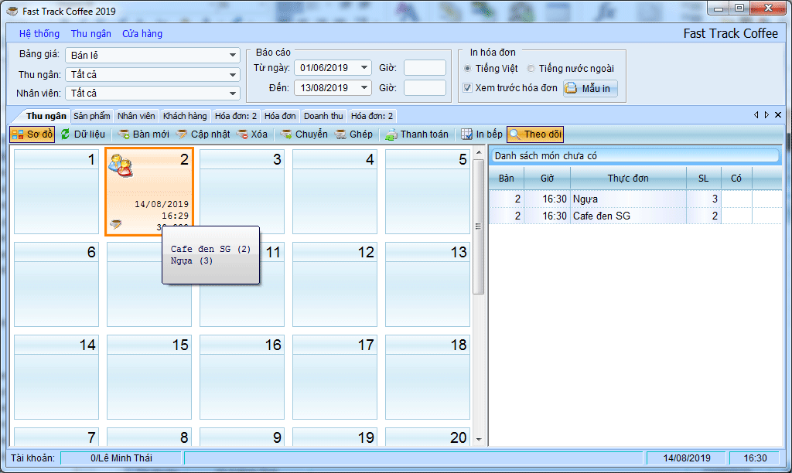

Dữ liệu hệ thống
Danh mục dữ liệu hệ thống là các dữ liệu xác định điều kiện làm việc cho phần mềm.
•Danh mục đơn vị tính:
oKhai báo trước các đơn vị tính chuẩn, giúp người dùng khai báo chính xác các đơn vị tính cho sản phẩm, đảm bảo qui đổi chính xác đơn vị đo số lượng, tránh sai sót do lỗi chính tả;
oCó một đơn vị tính được khai báo là mặc định, giúp người dùng nhập dữ liệu sản phẩm nhanh hơn;
•Các loại bảng giá:
oMột cơ sở dịch vụ có thể có nhiều giá bán khác nhau cho cùng một loại sản phẩm tùy thuộc vị trí phục vụ hoặc thời điểm phục vụ. Ví dụ: ngoài trời hay phòng lạnh, ngày thường hay ngày lễ…;
oCó một bảng giá được xác định là bảng giá bán mặc định;
•Khu vực bố trí bàn, phòng:
oMột cơ sở dịch vụ có thể có nhiều khu vực bố trí bàn, phòng khác nhau;

Yêu cầu | Bắt buộc | Mở rộng
Danh mục đơn vị tính
•Cập nhật | ✓
Danh mục loại bảng giá
•Cập nhật | ✓
•Sao chép bảng giá bán này thành bảng giá bán khác |  | ✓
Khu vực bố trí bàn, phòng
•Cập nhật | ✓

Minh họa

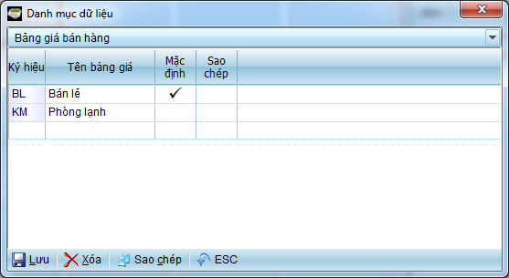

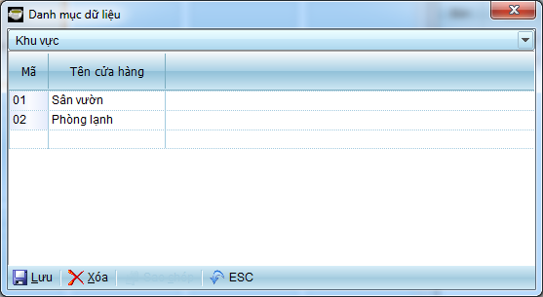

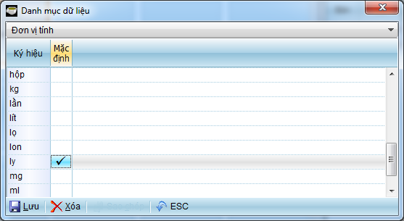

Danh mục sản phẩm
•Quản lý cấu trúc nhóm hàng dạng cây (tree)
oCho phép tạo mới, cập nhật và xóa;
oMã nhóm mới được phát sinh tự động;
oMỗi nhóm có mã nhóm (PK) và mã nhóm cấp trên (mã cha). Các nhóm cấp cao nhất có Macha = Null;
oCó 4 loại nhóm sản phẩm hàng hóa:
▪Nguyên liệu: là các sản phẩm đầu vào dùng để phá chế, chế biên sản phẩm, như café bột, đường, cam quả, thịt, …
▪Hàng hóa: là các sản phẩm nhập vào kho và xuất bán nguyên chiếc như lon bia, chai nước suối, …
▪Sản phẩm pha chế: các sản phẩm pha chế, chế biến từ nguyên liệu đầu vào. Sau khi pha chế, số lượng nguyên liệu đầu vào bị tiêu hao;
▪Dịch vụ tính theo giờ: là loại sản phẩm đặc biệt tính có đơn giá bán theo đơn vị giờ (60 phút) như cho thuê phòng nghỉ, karaoke, bida, …
oĐiều kiện xóa một nhóm: Rỗng - bản thân nó không có nhóm trực thuộc và không có sản phẩm hàng hóa nào;
•Danh mục sản phẩm được quản lý theo nhóm sản phẩm
oSản phẩm hàng hóa được mô tả bởi các thông tin:

Thuộc tính | Mô tả
Mã | Mã do phần mềm tự phát sinh, không trùng lặp
Tên | Tên gọi sản phẩm, hàng hóa, nguyên liệu
Đơn vị tính | Được chuẩn hóa để chính xác cho qui đổi nhiều đơn vị tính khác nhau
Qui đổi | Giá trị qui đổi giữa các đơn vị tính của một sản phẩm
Thành phần | Số lượng thành phần nguyên liệu dùng để pha chế
Số lượng đầu kỳ | Số lượng tồn kho đầu kỳ khi bắt đầu sử dụng phần mềm
Giá trị đầu kỳ | Giá vốn tồn kho đầu kỳ khi bắt đầu sử dụng phần mềm
Giá vốn thủ công | Thông thường, giá vốn được tính trên cơ sở giá nhập kho. Tuy nhiên, với các loại sản phẩm chế biến, giá vốn được tính theo giá vốn của các thành phần dùng để pha chế. Việc định lượng thành phần pha chế chỉ mang tính tương đối, có sai số. Vì vậy, có thể dùng giá vốn thủ công để tính lãi một cách tương đối đối với các sản phẩm pha chế
Giá bán | Giá bán của bảng giá cụ thể
% giảm | % giảm giá mặc định
Không nhập | Sản phẩm pha chế không nhập thủ công nên không cần hiện lên danh sách chọn hàng
Không xuất | Nguyên liệu pha chế có thể không bán lẻ nên không cần hiện lên danh sách chọn hàng
Thực đơn | Đánh dấu những sản phẩm, hàng hóa có trong thực đơn phục vụ khách hàng
oMã sản phẩm mới được phát sinh tự động;
oCó thể chuyển sản phẩm từ nhóm này sang nhóm khác;
oĐiều kiện xóa sản phẩm: chưa từng phát sinh số liệu chứng từ liên quan đến sản phẩm đó;
oMột sản phẩm có thể được tính bằng nhiều đơn vị tính khác nhau. Các đơn vị tính khác nhau của một sản phẩm quan hệ với nhau qua số lượng qui đổi. Ví dụ: 1 cây thuốc lá tương đương 10 gói thuốc lá; 1 gói thuốc lá tương đương 20 điếu (gói lớn) hoặc 10 điếu (gói nhỏ);
oMột sản phẩm pha chế có thể được chế biến từ nhiều hơn một loại nguyên liệu; Trọng lượng và nguyên liệu tiêu hao cho mỗi sản phẩm pha chế được xác định qua một định mức nhất định;
oDo đặc điểm phân loại sản phẩm thành 4 nhóm, cần có thông tin xác định xem sản phẩm nào không nhập đầu vào – chỉ xuất bán; sản phẩm nào nhập đầu vào – không xuất bán; sản phẩm nào vừa nhập vừa xuất bán; sản phẩm nào hiển thị trên thực đơn;
•Giá bán sản phẩm:
oCập nhật giá bán cho các bảng giá hiện có trong khai báo hệ thống;
Yêu cầu | Bắt buộc | Mở rộng
Nhóm sản phẩm
•Cập nhật | ✓
•Hiển thị các nhóm dạng cây | ✓
Danh mục sản phẩm
•Cập nhật sản phẩm theo nhóm | ✓
•Hiển thị danh mục sản phẩm theo các node trong cây nhóm sản phẩm | ✓
•Chuyển nhóm | ✓
•Tìm kiếm, lọc sản phẩm theo tên, giá |  | ✓
•Cập nhật sản phẩm vào nhóm từ Excel |  | ✓
•Quản lý nhiều đơn vị tính của một sản phẩm |  | ✓
•Quản lý định lượng sản phẩm pha chế |  | ✓
Giá bán
•Cập nhật giá bán cho từng loại bảng giá | ✓
•So sánh giá sản phẩm của các loại bảng giá |  | ✓

Minh họa

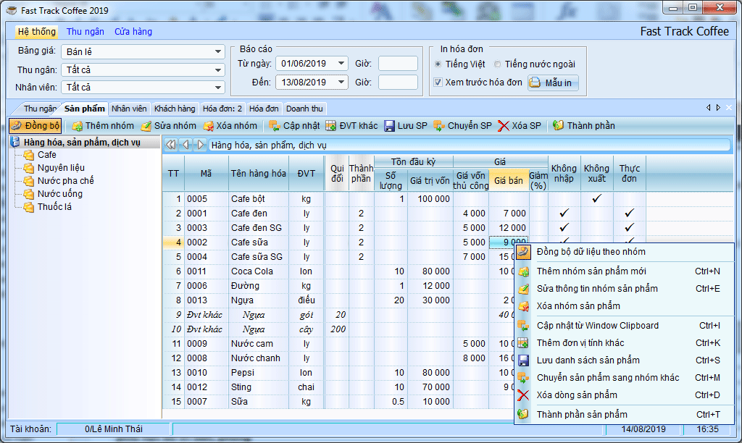

Định lượng thành phần tiêu hao

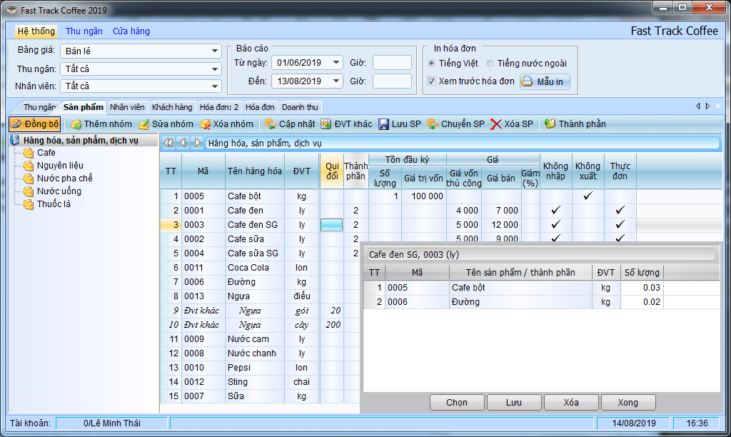

Danh sách nhân viên
•Quản lý cấu trúc các bộ phận tổ chức cửa hàng dạng cây (tree)
oCho phép tạo mới, cập nhật và xóa;
oMã bộ phận mới được phát sinh tự động;
oMỗi bộ phận có mã bộ phận (PK) và mã bộ phận cấp trên (mã cha). Các bộ phận cấp cao nhất có Macha = Null;
oĐiều kiện xóa một bộ phận: Rỗng - bản thân nó không có bộ phận trực thuộc và không có nhân viên nào;
•Nhân viên được quản lý theo từng bộ phận cụ thể:
oMã nhân viên mới được phát sinh tự động;
oCó thể chuyển nhân viên từ bộ phận này sang bộ phận khác;
oNhân viên được chia làm 2 loại: nhân viên quản lý có thể sử dụng phần mềm (admin, kế toán, thu ngân), nhân viên phục vụ và shipper không được sử dụng phần mềm;
oĐiều kiện xóa nhân viên: chưa từng phát sinh số liệu chứng từ liên quan đến nhân viên đó;
•Tài khoản quản trị phần mềm là “admin”. Không thể xóa tài khoản này.
Yêu cầu | Bắt buộc | Mở rộng
Bộ phận tổ chức
•Cập nhật | ✓
•Hiển thị các bộ phận dạng cây | ✓
Danh sách nhân viên
•Cập nhật nhân viên theo nhóm | ✓
•Hiển thị danh sách nhân viên theo các node trong cây bộ phận | ✓
•Chuyển bộ phận | ✓
•Tìm kiếm, lọc nhân viên theo tên |  | ✓
Quản lý người sử dụng
•Đăng nhập | ✓
•Đổi mật khẩu (có kiểm tra điều kiện độ phức tạp của mật khẩu) | ✓
•Phân quyền sử dụng | ✓
•Mã hóa mật khẩu | ✓

Minh họa

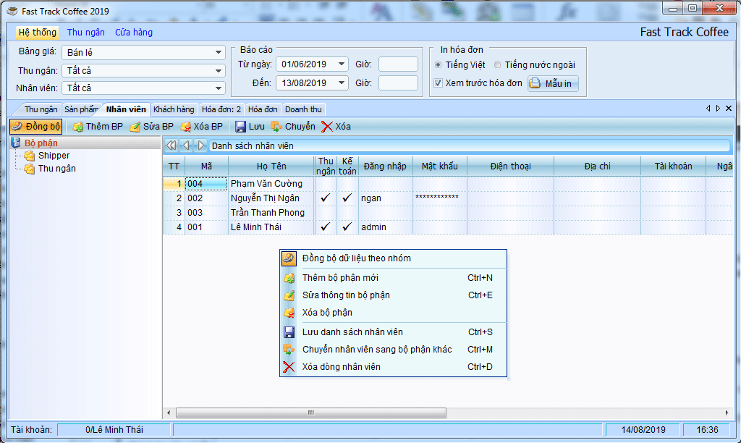

Sơ đồ bàn, phòng

•Danh mục bàn, phòng được quản lý theo khu vực;
•Mỗi bàn hoặc phòng có thể có bảng giá riêng trong số các loại bảng giá được khai báo trước;
•Nếu bàn hoặc phòng nào không được khai báo bảng giá bán riêng thì sẽ sử dụng bảng giá mặc định để bán hàng;
Yêu cầu | Bắt buộc | Mở rộng
•Cập nhật theo khu vực | ✓
•Quản lý trạng thái bàn, phòng |  | ✓
•Khai báo bảng giá mặc định cho bàn, phòng |  | ✓

Minh họa

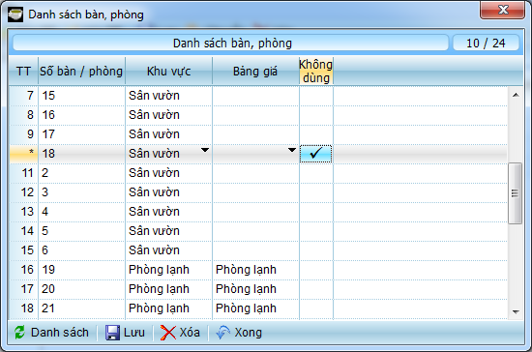

Hóa đơn bán hàng

•Hóa đơn bán hàng (bán lẻ) là một trong các loại chứng từ kế toán. Thông thường, hóa đơn bán lẻ kiêm phiếu thu tiền. Trên hóa đơn thể hiện
oĐầu hóa đơn:
▪Số phiếu mới được phát sinh tự động;
▪Ngày giờ lập phiếu;
▪Thông tin khách hàng;
▪Số lượng khách;
▪Người lập phiếu, người phục vụ;
▪Các loại phí: thuế VAT, phí phục vụ, % giảm giá hóa đơn;
▪Số tiền đặt cọc đã trả trước, số tiền nợ khi thanh toán;
oNội dung dịch vụ / thực đơn:
▪Thực đơn, số lượng gọi món, số lượng trả lại khi thanh toán;
▪% giảm giá món thực đơn hoặc khuyến mãi (miễn phí);
▪Xác định giờ bắt đầu, kết thúc sử dụng dịch vụ tính giờ;
•Danh sách hóa đơn bán hàng theo thời gian để theo dõi, kiểm soát
oCác hóa đơn có thể in lại nếu cần;
oNhân viên thu ngân không thể xóa được các hóa đơn đã thanh toán;
•Mẫu in hóa đơn bán lẻ
oPhần mềm có thể in hóa đơn xem trước trên màn hình và có thể in ra máy in;
oThông thường các cửa hàng sử dụng máy in bill giấy cuộn (có nhiều loại với kích thước khổng giấy chiều ngang khác nhau: 55, 60, 70 mm) hoặc có thể in trên máy in laser khổ giấy A6;
oNên thiết kế các tùy biến để có thể hiệu chỉnh dễ dàng mẫu in cho phù hợp với thực tế (tùy biến độ rộng giấy, độ rộng các cột, thông tin in...)
Yêu cầu | Bắt buộc | Mở rộng
Hóa đơn
•Tự động phát sinh số hóa đơn | ✓
•Chọn thực đơn vào hóa đơn | ✓
•Cập nhật các thông tin thực đơn trên hóa đơn | ✓
•Không cho nhân viên thu ngân xóa hóa đơn đã thanh toán | ✓
•Cập nhật thông tin đầu hóa đơn | ✓
•Tính toán số tiền cần thanh toán | ✓
Mẫu in
•Bản in hóa đơn trên màn hình | ✓
•Tùy biến mẫu in |  | ✓
Danh sách hóa đơn
•Hiển thị danh sách hóa đơn theo thời gian | ✓
•Các nút chức năng cho phép mở để xem, cập nhật, in, xóa | ✓
•Tùy biến hiển thị danh sách theo nhân viên thu ngân, nhân viên phục vụ / shipper |  | ✓
•Tùy biến lọc thông tin trên danh sách |  | ✓
•Không cho nhân viên thu ngân xóa hóa đơn đã thanh toán | ✓
•Kết xuất danh sách sang ứng dụng khác (Excel, Word) |  | ✓

Minh họa hóa đơn

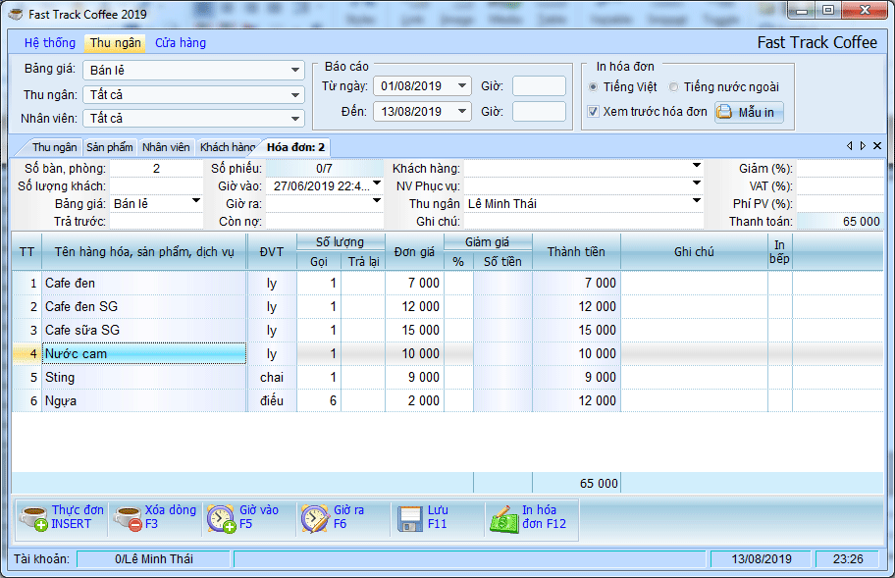

Bản in hóa đơn

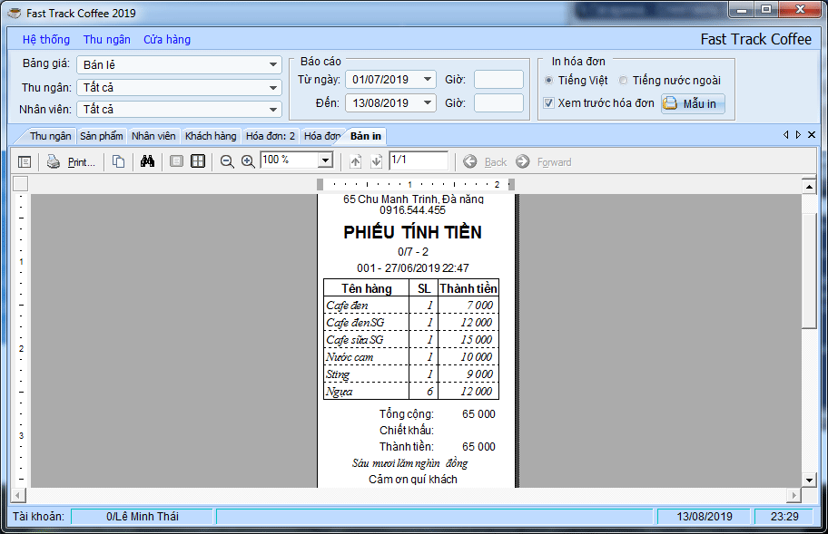

Danh sách hóa đơn bán hàng

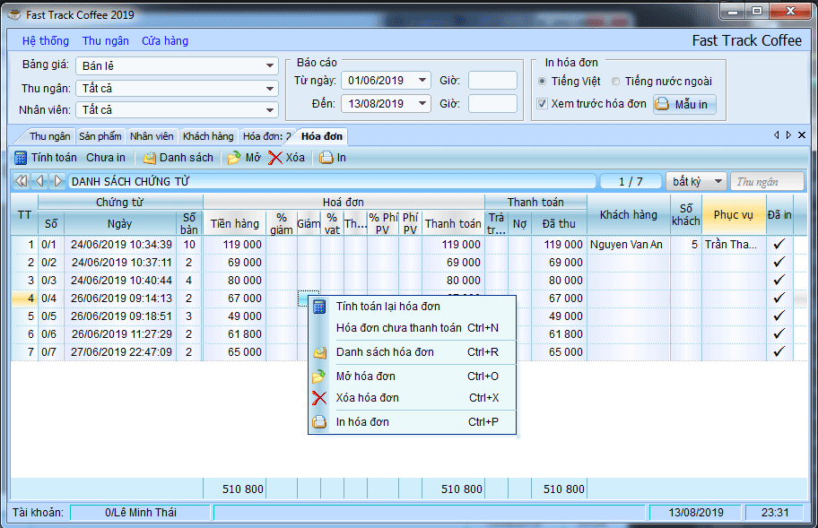

Tùy biến mẫu in hóa đơn bán hàng

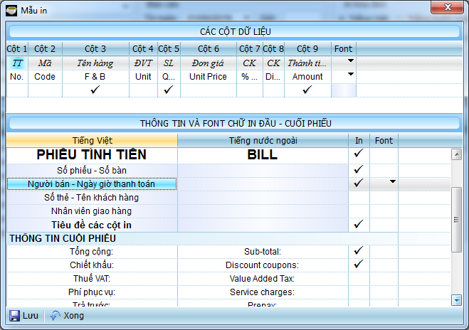

Báo cáo doanh thu

•Báo cáo doanh thu thể hiện số liệu bán hàng và số tiền thu được theo thời gian:
oSố lượng hàng bán, hàng khuyến mãi;
oSố tiền thu được của từng loại hàng;
oSố tiền giảm giá của từng loại hàng;
oSố tiền giảm giá trên các hóa đơn;
•Lưu ý:
oBáo cáo được lập theo khoảng thời gian từ ngày ... đến ngày ...;
oNhân viên thu ngân chỉ có thể xem được báo cáo trong ca bán hàng của mình;
oAdmin có thể xem báo cáo của tất cả hoặc của từng nhân viên thu ngân;
oBáo cáo có thể lập theo:
▪Khách hàng cụ thể;
▪Danh sách thực đơn đã bán;
▪Theo danh sách hóa đơn;
Yêu cầu | Bắt buộc | Mở rộng
•Lập báo cáo theo thực đơn đã bán theo thời gian | ✓
•Lập báo cáo theo từng nhân viên thu ngân / hoặc của tất cả các thu ngân (admin) | ✓
•Lập báo cáo theo khách hàng |  | ✓
•In báo cáo |  | ✓
•Kết xuất báo cáo sang ứng dụng khách (Excel, Word) |  | ✓

Minh họa báo cáo doanh thu

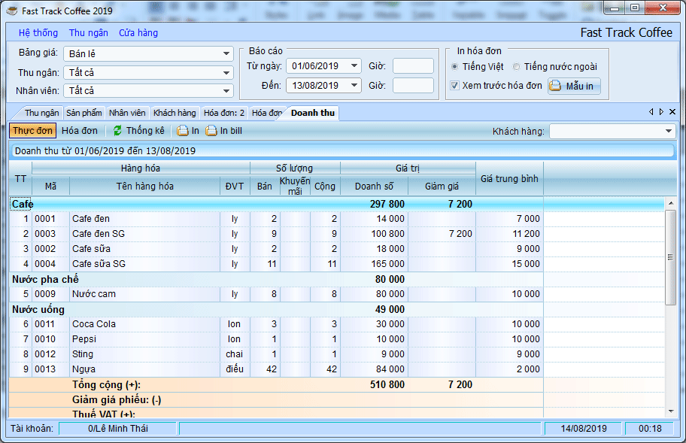

Danh sách khách hàng

•Quản lý cấu trúc các nhóm khách hàng dạng cây (tree)
oCho phép tạo mới, cập nhật và xóa;
oMã nhóm mới được phát sinh tự động;
oMỗi nhóm có mã nhóm (PK) và mã nhóm cấp trên (mã cha). Các nhóm cấp cao nhất có Macha = Null;
oĐiều kiện xóa một nhóm: Rỗng - bản thân nó không có nhóm trực thuộc và không có khách hàng nào;
oCó hai loại nhóm khách hàng: nhà cung cấp và khách hàng;
•Khách hàng được quản lý theo từng nhóm cụ thể:
oMã khách hàng mới được phát sinh tự động;
oCó thể chuyển khách hàng từ nhóm này sang sang nhóm khác;
oĐiều kiện xóa khách hàng: chưa từng phát sinh số liệu chứng từ liên quan đến khách hàng đó;
oThống kê các thông tin giao dịch (thu - chi) với khách hàng
Yêu cầu | Bắt buộc | Mở rộng
Nhóm khách hàng
•Cập nhật | ✓
•Hiển thị các nhóm dạng cây | ✓
Danh sách khách hàng
•Cập nhật khách hàng theo nhóm | ✓
•Hiển thị danh sách khách hàng theo các node trong cây nhóm | ✓
•Chuyển nhóm | ✓
•Thống kê các thông tin giao dịch (thu - chi) với khách hàng | ✓
•Tìm kiếm, lọc khách hàng theo số điện thoại, mã, tên |  | ✓
•Cập nhật danh sách khách hàng từ Excel vào nhóm cụ thể |  | ✓

Minh họa

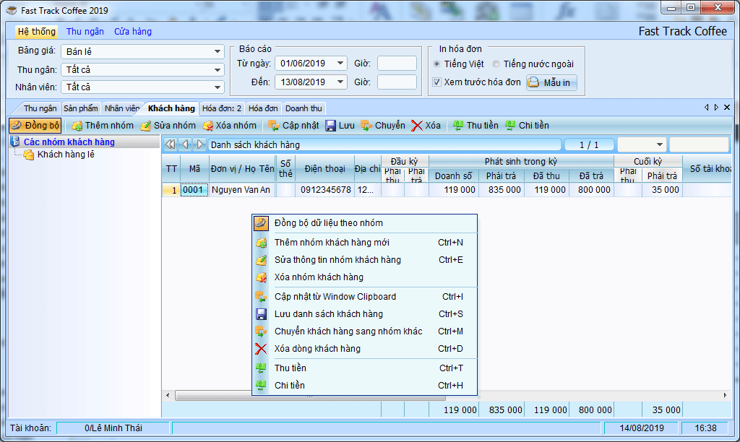

Phiếu đặt bàn

•Khách có thể đặt bàn trước. Trên phiếu đặt thể hiện
oĐầu phiếu:
▪Số phiếu mới được phát sinh tự động;
▪Ngày giờ lập phiếu;
▪Thông tin khách hàng;
▪Số lượng khách;
▪Người lập phiếu;
▪Số tiền đặt cọc;
▪Ngày, giờ khách sẽ sử dụng dịch vụ
oNội dung dịch vụ / thực đơn:
▪Thực đơn, số lượng gọi món dự kiến;
▪% giảm giá món thực đơn hoặc khuyến mãi (miễn phí);
•Danh sách phiếu đặt bàn theo thời gian để theo dõi, kiểm soát
oKhi khách đến sử dụng, cần chuyển nội dung phiếu đặt hàng thành hóa đơn theo thực tế của khách để không phải nhập lại dữ liệu;
oKhi đã chuyển thành hóa đơn sử dụng dịch vụ, cần xác lập trạng thái phiếu lad đã hoàn thành;
•Mẫu in phiếu đặt bàn
oPhần mềm có thể in đơn hàng xem trước trên màn hình và có thể in ra máy in;
Yêu cầu | Bắt buộc | Mở rộng
Phiếu đặt bàn
•Tự động phát sinh số phiếu | ✓
•Chọn thực đơn vào phiếu | ✓
•Cập nhật các thông tin thực đơn trên phiếu | ✓
•Cập nhật thông tin đầu phiếu | ✓
•Tính toán số tiền cần thanh toán | ✓
Mẫu in
•Bản in phiếu trên màn hình |  | ✓
Danh sách phiếu
•Hiển thị danh sách phiếu theo thời gian | ✓
•Các nút chức năng cho phép mở để xem, cập nhật, thêm mới, in, xóa | ✓
•Tùy biến lọc thông tin trên danh sách |  | ✓
•Chuyển phiếu đặt bàn thành hóa đơn bán hàng | ✓
•Kết xuất danh sách sang ứng dụng khác (Excel, Word) |  | ✓

Minh họa

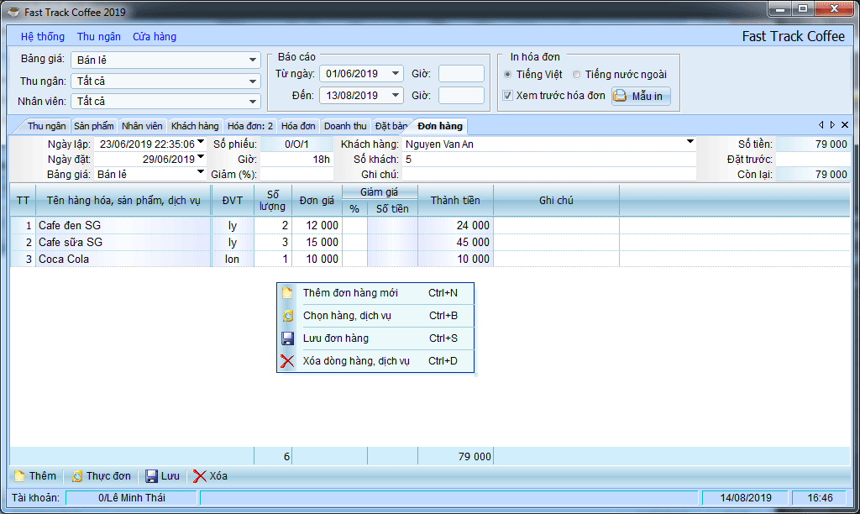

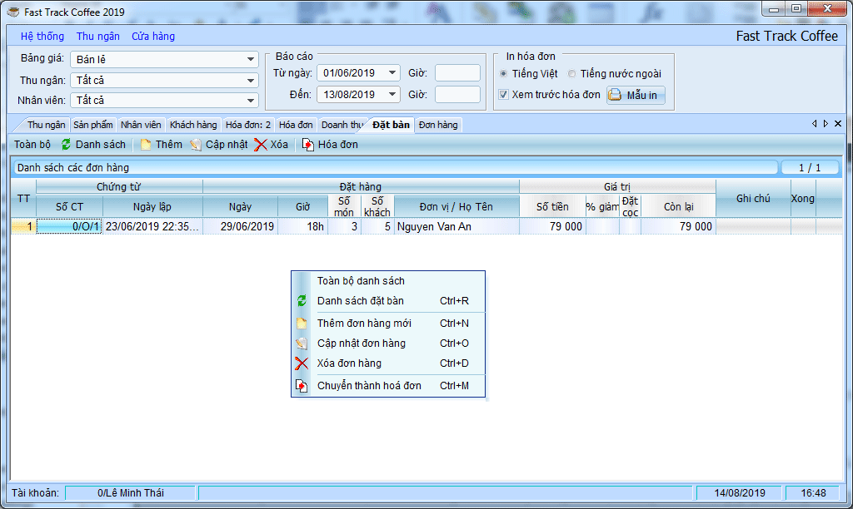

Tùy biến sử dụng

•Tùy biến sử dụng là các tham số được định nghĩa với các giá trị cho trước và người sử dụng có thể thay đổi chúng trong quá trình sử dụng nhằm tăng tính mềm dẻo cho sản phẩm phần mềm.
•Các tùy biến đó có thể là các tham số liên quan đến:
oCách thức hiển thị thông tin trên màn hình máy tính, thiết bị
oCách thức, cấu hình giao tiếp với thiết bị ngoại vi
oCác thiết lập dữ liệu mặc định cho quá trình sử dụng phần mềm
•Tối thiểu, phần mềm cần 2 thông tin
oGiá trị thuế VAT mặc định, phụ thuộc vào cửa hàng dịch vụ khai báo giá bán đã bao gồm thuế VAT hay chưa
oGiá trị sổ quỹ tiền mặt đầu kỳ khi đưa phần mềm vào sử dụng
•Các tùy biến khác tham khảo thêm trong phần mềm mẫu
Yêu cầu | Bắt buộc | Mở rộng
•Khai báo giá trị thuế VAT mặc định | ✓
•Khai báo giá trị đầu kỳ của sổ quỹ tiền mặt

Chứng từ kinh doanh

•Hệ thống chứng từ kinh doanh trong phạm vi đề tài bao gồm:
oPhiếu nhập kho:
▪Sử dụng để nhập nguyên liệu, hàng hóa vào cửa hàng
▪Sử dụng để nhập sản phẩm đã pha chế vào cửa hàng
oPhiếu xuất kho:
▪Sử dụng để xuất nguyên liệu tiêu hao (cho bếp) dùng để pha chế sản phẩm
▪Sử dụng để xuất hàng bán sỉ hoặc trả hàng hóa, nguyên liệu cho nhà cung cấp
oPhiếu thu:
▪Sử dụng để thu tiền mặt vào sổ quỹ
oPhiếu chi:
▪Sử dụng để chi tiền mặt cho các hoạt động kinh doanh
oSử dụng chứng từ:
▪Phiếu nhập hàng hóa, nguyên liệu, phiếu xuất bán sỉ, phiếu thu và phiếu chi do người sử dụng lập theo thời gian thực của quá trình kinh doanh
▪Phiếu xuất nguyên liệu pha chế và phiếu nhập sản phẩm pha chế được thực hiện bởi phần mềm:
•Được tính toán và lập theo nguyên tắc nhập trước - xuất sau. Nghĩa là, để có sản phẩm bán (ví dụ: ly cafe sữa) thì phải xuất nguyên liệu va pha chế trước, bán sau;
•Tuy nhiên, để tránh phát sinh quá nhiều chứng từ loại này trong quá trình bán hàng, người ta lập hàng ngày một lần sau khi bán hàng theo nguyên tắc: căn cứ trên số lượng bán từng sản phẩm pha chế và định lượng pha chế của chúng để tính toán lượng nguyên liệu phải xuất kho cho bếp pha chế;
•Thời gian ghi trên phiếu nhập sản phẩm và xuất nguyên liệu vào lúc 0:00:01;
•Số lượng nhập sản phẩm pha chế bằng số lượng sản phẩm đã bán ra, nghĩa là tồn kho sản phẩm luôn bằng 0;
•Căn cứ trên từng loại nguyên liệu xuất ra với giá vốn tính theo phương pháp bình quân gia quyền để tính giá vốn thô (giá vốn nguyên liệu của sản phẩm pha chế)
•Dựa trên các số lượng xuất nguyên liệu để tính tồn kho nguyên liệu; dựa trên giá vốn để tính lãi gộp của sản phẩm;
•Phiếu nhập - xuất kho: có cấu trúc tương tự nhau
oĐầu hóa đơn:
▪Số phiếu mới được phát sinh tự động;
▪Ngày giờ lập phiếu;
▪Thông tin khách hàng;
▪Người lập phiếu;
▪Các loại phí: thuế VAT, % giảm giá;
▪Số và ngày viết hóa đơn giá trị gia tăng
oNội dung phiếu:
▪Hàng hóa - nguyên liệu - sản phẩm, số lượng, đơn giá, % chiết khấu, thành tiền;
•Phiếu thu - chi: có cấu trúc tương tự nhau
▪Số phiếu mới được phát sinh tự động;
▪Ngày giờ lập phiếu;
▪Thông tin khách hàng;
▪Người lập phiếu;
▪Nội dung thu - chi;
▪Số tiền thu - chi
•Danh sách chứng từ theo thời gian để theo dõi, kiểm soát
•Mẫu in chứng từ
oPhần mềm có thể in hóa đơn xem trước trên màn hình và có thể in ra máy in khổ giấy A4;
Yêu cầu | Bắt buộc | Mở rộng
Chứng từ
•Tự động phát sinh số chứng từ | ✓
•Chọn hàng hóa, nguyên liệu vào chứng từ | ✓
•Cập nhật các thông tin trên chứng từ | ✓
•Cập nhật thông tin đầu chứng từ | ✓
•Tính toán số tiền cần thanh toán | ✓
Mẫu in
•Bản in chứng từ trên màn hình | ✓
Danh sách chứng từ
•Hiển thị danh sách chứng từ theo thời gian | ✓
•Các nút chức năng cho phép mở để xem, cập nhật, thêm mới, in, xóa | ✓
•Tùy biến hiển thị danh sách theo nhân viên thu ngân, khách hàng |  | ✓
•Tùy biến lọc thông tin trên danh sách |  | ✓
•Kết xuất danh sách sang ứng dụng khác (Excel, Word) |  | ✓

Minh họa

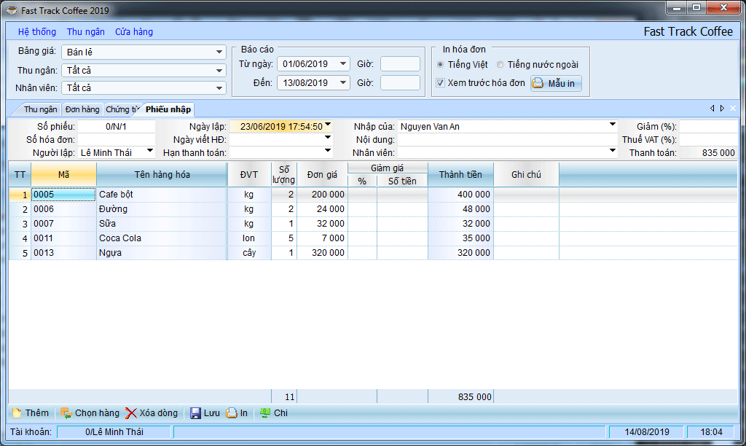

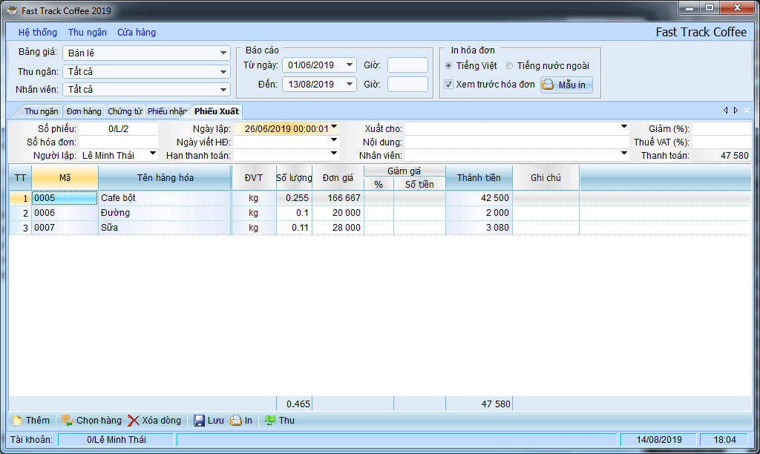

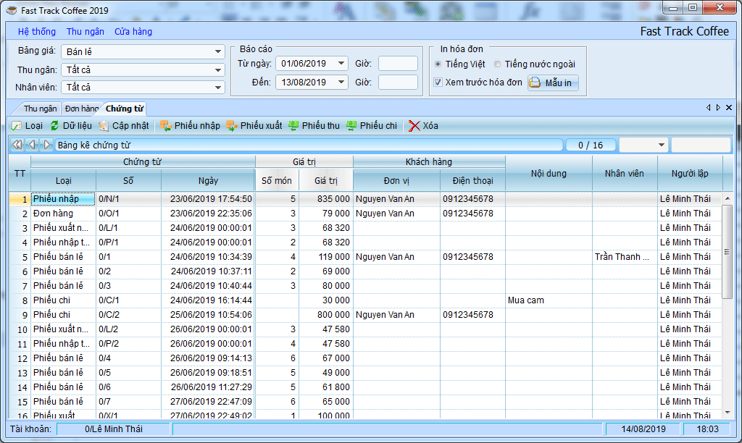

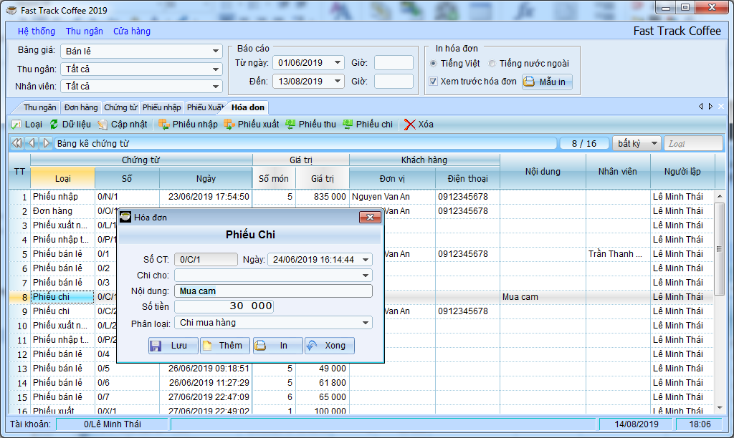

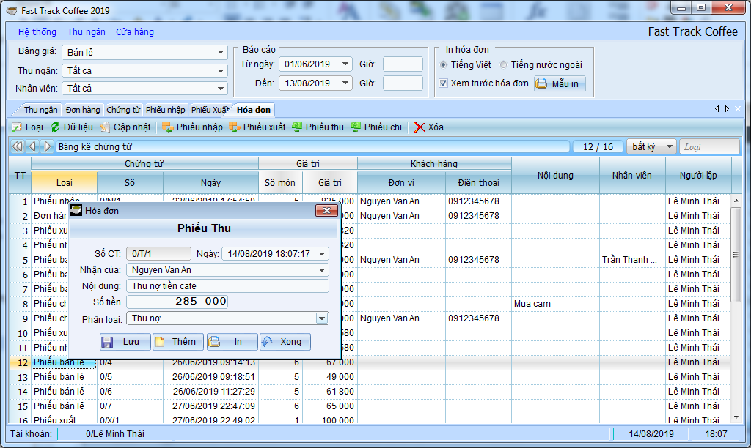

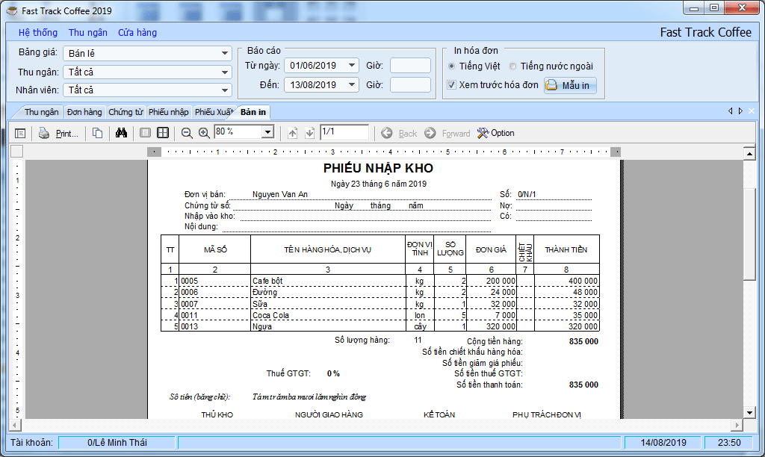

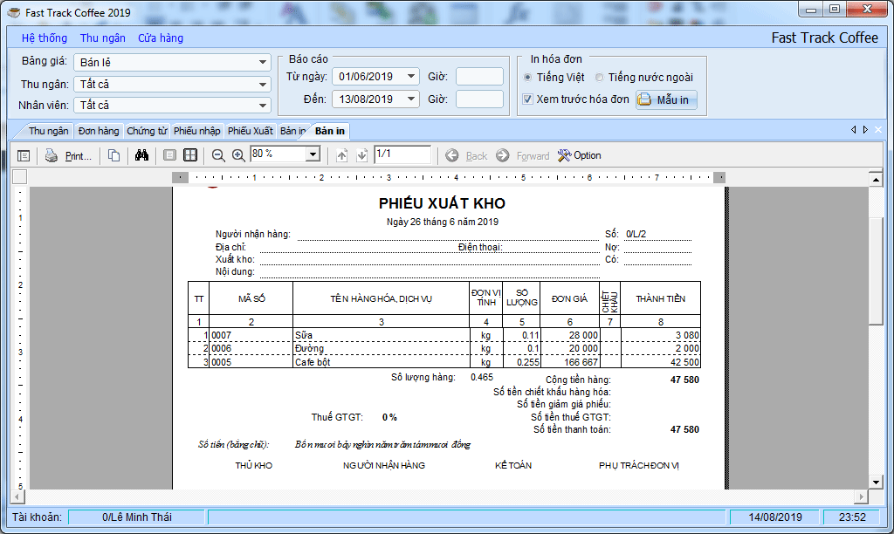

Sổ quỹ tiền mặt

•Sổ quĩ tiền mặt phản ảnh quá trình thu chi tiền mặt và tồn quỹ tại từng thời điểm
•Các dòng dữ liệu trên sổ quĩ được ghi theo thời gian phát sinh của các chứng từ vào các cột số tiền thu / chi tương ứng
oHóa đơn bản lẻ (thu)
oPhiếu thu
oPhiếu chi
•Số liệu tồn quỹ được lũy kế sau mỗi dòng dữ liệu phát sinh và chốt số dư quỹ vào đầu mỗi tháng
Yêu cầu | Bắt buộc | Mở rộng
•Liệt kê chứng từ giao dịch tiền mặt vào sổ theo thời gian | ✓
•Tính toán lũy kế số dư | ✓
•Cho phép mở xem chứng từ gốc | ✓
•Kết xuất danh sách sang ứng dụng khác (Excel, Word) |  | ✓

Minh họa

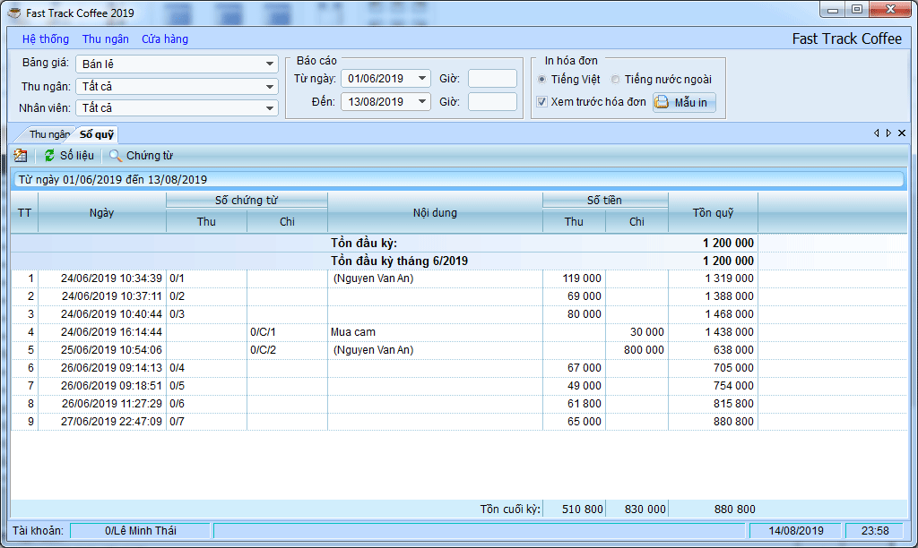

Cân đối kho

•Báo cáo cân đối kho phản ánh quá trình thông tin tổng quát về hoạt động kinh doanh hàng hóa. Báo cáo thường lập theo kỳ, thường là từng tháng.
oĐể tạo tính mềm dẻo, báo cáo lập theo thời gian "Từ ngày ... Đến ngày ..."
oThông tin báo cáo phản ánh số liệu nhập - xuất - tồn của hàng hóa:
▪Đầu kỳ (trước thời điểm "từ ngày"): số lượng và giá vốn tồn kho
▪Trong kỳ (từ ngày ... đến ngày..."): số lượng và giá vốn phát sinh nhập, xuất, lãi gộp
▪Cuối kỳ (tại thời điểm "đến ngày"): số lượng và giá vốn tồn kho
oĐặc điểm:
▪Giá vốn được tính theo phương pháp bình quân gia quyền
▪Các sản phẩm pha chế không có số lượng và giá trị tồn kho
▪Nguyên liệu có nhập và xuất nhưng chỉ có doanh số nếu có xuất bán
▪Các hàng hóa sử dụng nhiều đơn vị tính thì qui đổi giá trị thống kê về đơn vị tính cơ bản
▪Để lập báo cáo cân đối kho cần tính toán tiêu hao nguyên liệu pha chế và qui đổi đơn vị tính
•Thẻ kho:
oThẻ kho là loại báo cáo cung cấp thông tin chi tiết về diễn biến kinh doanh của một mặt hàng cụ thể
Yêu cầu | Bắt buộc | Mở rộng
•Thống kê số liệu báo cáo | ✓
•Cho phép xem thẻ kho | ✓
•Kết xuất danh sách sang ứng dụng khác (Excel, Word) |  | ✓
•Lập thẻ kho cho từng loại hàng hóa | ✓
•Cho phép xem chứng từ gốc từ báo cáo thẻ kho | ✓

Minh họa

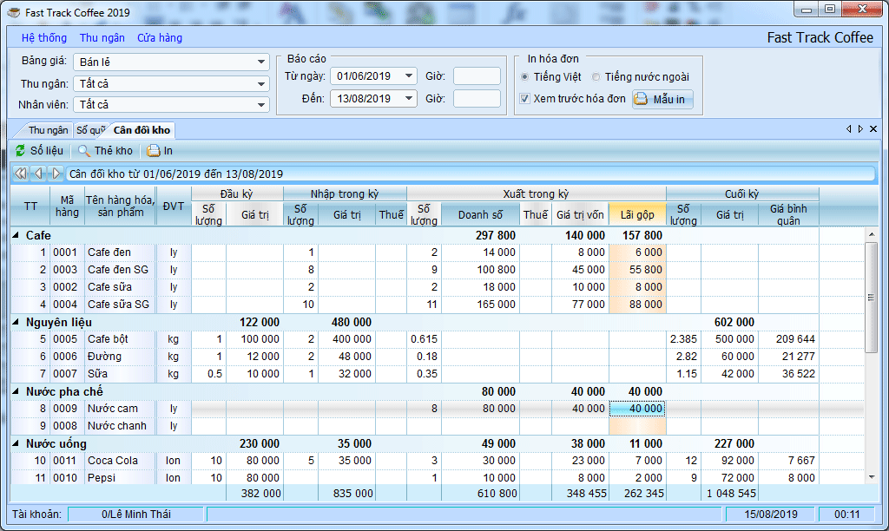

Thẻ kho

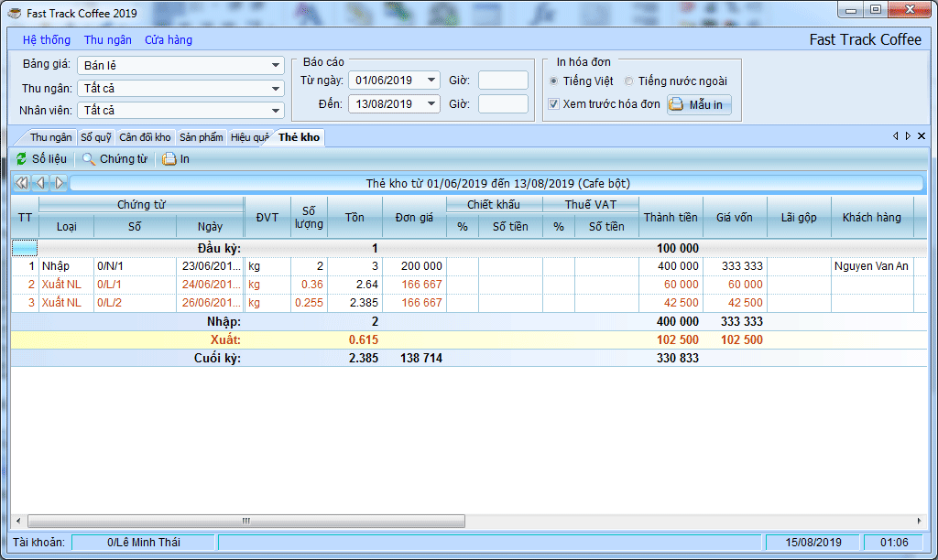

Báo cáo kinh doanh

•Báo cáo kinh doanh là báo cáo tổng hợp thống kê toàn bộ hoạt động kinh doanh theo từng tháng để người dùng có thể thấy được toàn cảnh quá trình kinh doanh trong một năm
•Số liệu báo cáo được tổng hợp từ các chứng từ và báo cáo khác
•Tham khảo phần mềm mẫu
Yêu cầu | Bắt buộc | Mở rộng
•Lập báo cáo |  | ✓

Công cụ tiện ích

•Quản lý bản quyền sử dụng
▪Tùy thuộc vào hình thức ứng dụng được phát triển để xây dựng cơ chế xác thực bản quyền sử dụng khi cung cấp cho người dùng
▪Cơ chế xác thực bản quyền có thể gợi ý:
•Người sử dụng có bản quyền có thể dùng vĩnh viễn hoặc thuê theo tháng / năm
•Người không có bản quyền có thể sử dụng phần mềm trong 30 ngày
•Ghi nhật ký làm việc
▪Nhật ký làm việc lưu lại hoạt động của nhân viên thu ngân trong một số tình huống cụ thể giúp người quản trị giám soát được hoạt động và đảm bảo tính chính xác cho hoạt động kinh doanh;
▪Nếu phần mềm được tổ chức và phân quyền tốt, tình huống đáng lưu ý đối với nhân viên thu ngân là tình huống xóa hóa đơn chưa thanh toán. Trong tình huống này, có thể xảy ra trường hợp nhân viên thiếu trung thực, thu tiền của khách nhưng không in phiếu thanh toán mà xóa phiếu. Tác vụ này cần được ghi vào nhật ký.
•Tài liệu hướng dẫn sử dụng
oViệc viết tài liệu hướng dẫn sử dụng có 2 mục đích chính
▪Hướng dẫn người khác biết cách sử dụng phần mềm
▪Qua quá trình viết tài liệu, nhóm phần mềm đặt mình vào vị trí của người sử dụng thông thường để đánh giá được sản phẩm của nhóm có gì chưa hợp lý trong nghiệp vụ và thao tác sử dụng để hiệu chỉnh sản phẩm.
Yêu cầu | Bắt buộc | Mở rộng
•Quản lý bản quyền sử dụng |  | ✓
•Ghi nhật ký làm việc |  | ✓
•Tài liệu hướng dẫn sử dụng sản phẩm |  | ✓

